**Содержание**

Список принятых сокращений…………………………………………………..2

ВВЕДЕНИЕ……………………………………………………………………….3

1 Назначение изделия…………………………………………………………….3

2 Выполняемые функции………………………………………………………...3

3 Устройство изделия……………………………………………………………4

4 Органы управления и индикации……………………………………………...5

4.1 Экран Управление ПСМ……………………………………………………..6

4.2 Экран аварии………………………………………………………………….7

4.3 Экран архив замеров…………………………………………………………9

4.4 Экран текущих замеров…………………………………………………….10

5. Настройки……………………………………………………………………..11

5.1 Экран ввода пароля………………………………………………………….11

5.2 Экран меню настроек………………………………………………………..12

5.3 Параметры скважин…………………………………………………………13

5.4 Настройки параметров………………………………………………………15

5.4.1 Параметры установки……………………………………………………..16

5.4.2 Конфигурация……………………………………………………………...17

5.4.3 Параметры счетных входных сигналов…………………………………..18

5.4.4 Параметры входных дискретных сигналов………………………………18

5.4.5 Параметры входных аналоговых…………………………………………19

5.4.6 Параметры выходных дискретных сигналов…………………………….19

5.4.7 Параметры выходных аналоговых сигналов…………………………….20

5.5 Управление краном………………………………………………………….22

Приложение………………………………………………………………………24

ЛИСТ РЕГИСТРАЦИИ ИЗМЕНЕНИЙ………………………………………...26

**Список принятых сокращений**

АГЗУ – автоматическая групповая замерная установка;

ГП – гидропривод;

ДП – диспетчерский пункт;

ИБП - Источник бесперебойного электропитания;

КП – контролируемый пункт;

ОС – операционная система;

ПК - персональный компьютер;

ПСМ – переключатель скважин многоканальный;

ПО – программное обеспечение;

СУ - станция управления;

ЦДНГ – цех добычи нефти и газа;

- **ВНИМАНИЕ**

**ВВЕДЕНИЕ**

Настоящее руководство составлено с целью ознакомления персонала, обслуживающего систему, с конструкцией, принципом действия, техническими характеристиками АГЗУ, структурой и составом её программного обеспечения, с назначением, функциями и особенностями настройки компонентов ПО. Также в руководстве приведена методика обнаружения и устранения возможных неисправностей.

**1 Назначение изделия**

Основное назначение изделия – непрерывный автоматический дистанционный контроль за технологическим процессом на АГЗУ с выдачей результатов измерений в виде цифрового сигнала по радиоканалу системе верхнего уровня (диспетчерский пункт нефтепромысла) для использования в системах управления, сигнализации и регистрации. В процессе работы ведется непрерывный контроль работоспособности датчиков и линий связи с соответствующей сигнализацией отказов по каждому каналу. Предусмотрен также режим местного (ручного) операторского управления и контроля непосредственно в щитовом помещении АГЗУ.

**2 Выполняемые функции**

Изделие выполняет следующие функции:

1) сбор и первичную обработку аналоговых и дискретных сигналов, поступающих с датчиков;

2) формирование предупредительной и аварийной сигнализации при нарушении технологического процесса;

3) автоматический непрерывный контроль исправности датчиков и линий связи;

4) автоматическое логическое управление и технологические блокировки;

5) дистанционное управление;

6) контроль несанкционированного доступа в технологическое помещение и щитовую;

7) контроль несанкционированного доступа в шкаф станции.

8) формирование вторичных напряжений питания 12 В ±10% и 24 В±10% для управления реле и питания микроконтроллеров.

**3 Устройство изделия**

Станция управления АГЗУ исполнена в виде шкафа и включает в себя следующие модули и устройства:

- панельный контроллер 4PPC70;

- модуль радиотелеметрии и управления обогревом МРТ;

- ИБП;

- блок питания датчика давления;

- искрозащитный барьер;

- обогреватель;

- автоматические выключатели для защиты от перегрузок по току и короткого замыкания;

- ограничитель перенапряжения;

- пускатель для переключения гидропривода;

- конвертор напряжения 12/24 В;

- клеммные колодки для подключения силовых и контрольных кабелей.

**4 Органы управления и индикации**

Общий вид панели:

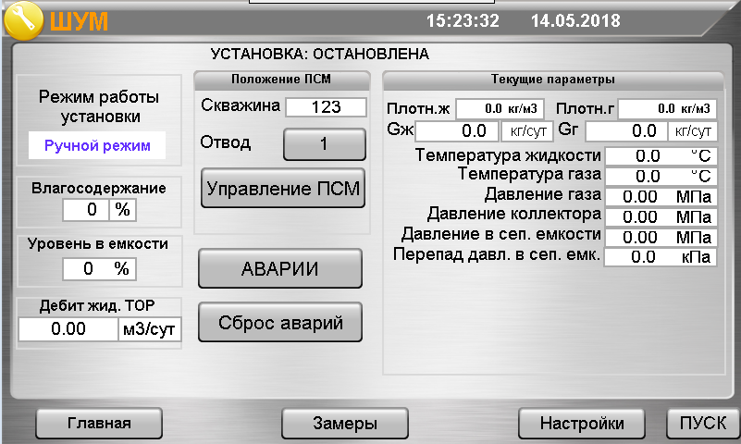

В верхней строке экрана указан тип прошивки, текущее время и дата. В нижней строке расположены основные кнопки навигации и кнопка запуска замера. В левой колонке расположен режим переключения работы установки (*режим меняется нажатием на кнопку [Ручной режим] [Автомат. Режим]*), ниже текущие показания влагосодержания нефти, уровня в емкости и показание дебита жидкости по ТОР. В середине экрана отображается положение ПСМ, а также кнопки [Управление ПСМ], [АВАРИИ], [Сброс аварии]. При появлении события “АВАРИИ”, надпись на кнопке [АВАРИИ] окрашивается в красный цвет. Для просмотра возникших “Аварий” необходимо нажать на кнопку [АВАРИИ]. После устранения возникших аварии, сброс событий “АВАРИИ” выполняется нажатием кнопки “Сброс аварий”. Справа расположены показания по текущему замеру по газу и жидкости.

Панель контроллера расположена на передней панели шкафа и обеспечивает операторский местный контроль за работой АГЗУ с помощью выводимых параметров и ручное местное управление состоянием гидропривода с помощью кнопки «Управление ПСМ». Заземление шкафа обеспечивается болтом заземления в нижней части внешней стороны правой стенки шкафа.

***Во время работы ГП контроллер не реагирует ни на одну команду, поданную оператором или диспетчером до окончания работы ГП.***

* 1. **Экран Управление ПСМ**

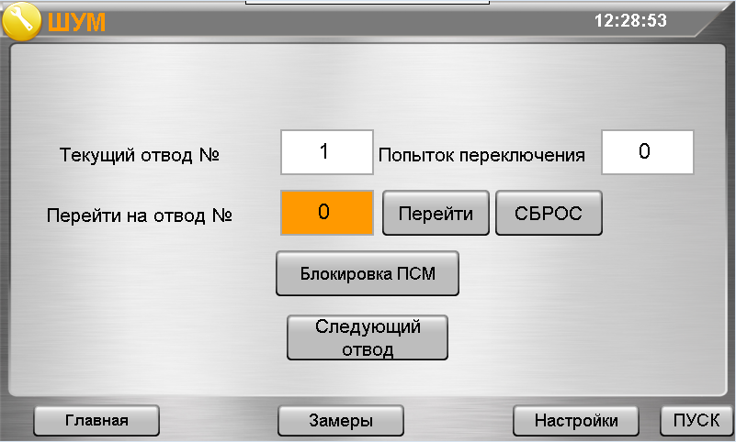

На этом экране можно перевести ПСМ на нужный отвод. При вводе требуемого номера отвода и нажатии на кнопку [Перейти] ПСМ последовательно с установленного отвода переходит на нужный отвод. Переключение происходит циклически в прямом направлении. При нажатии кнопки [СБРОС] ПСМ останавливается на отводе, в котором он в данный момент находился. При нажатии на [Следующий отвод] происходит переключение на следующий отвод в прямом направлении.

**4.2 Экран аварии.**

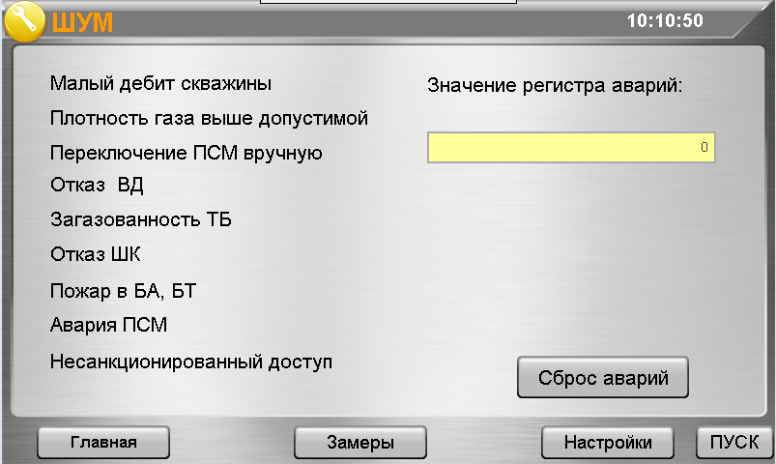

Плотность газа выше допустимой появляется в случае повышения плотности в газовой линии. Проникновение жидкости в газовую линию.

Переключение ПСМ вручную появляется при переключении ПСМ не через контроллер.

Отказ ВД появляется в случае отказ работы выносного датчика СТМ.

Загазованность ТБ при загазованности порог 2, в технологическом блоке (БТ). По умолчанию выставлен 50%. Отказ ШК появляется при не выполнении команды открытия/закрытия шарового краном.

Пожар в БА, БТ появляется при получении сигнала о пожаре с БА или БТ, срабатывает с задержкой по умолчанию 10 сек.

Авария ПСМ появляется если:

* переключении ПСМ за пределы возможно (на несуществующий отвод);
* переход ПСМ не по порядку;
* нет сдвига каретки;

Несанкционированный доступ появляется, если:

* Открыта дверь в технологический блок;
* Открыта дверь в аппаратный блок;
* Открыта дверь КП;
* и т.д.

*Пожар БА, БТ и Загазованность ТБ срабатывает с задержкой 10 сек (по умолчанию). При срабатывании отключается питание в БА и БТ. Время задержки выставляется в меню настроек настройки -> параметры установки.*

Значение регистра аварии: отображается значение регистра сигнализаций каждый бит которого показывает состоянии соответствующей аварии.

**4.3 Экран архив замеров**

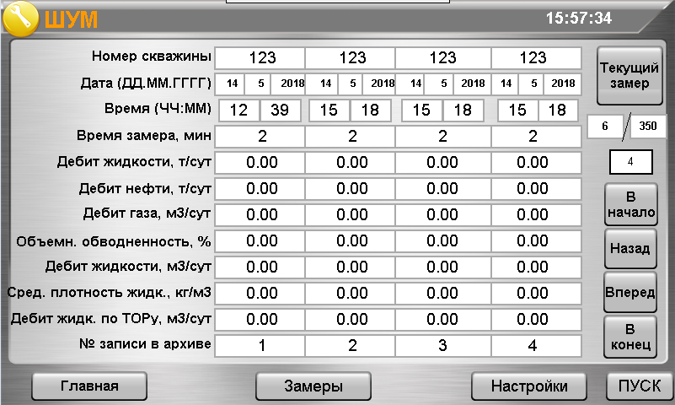

Для перехода необходимо на основном экране нажать на кнопку [Замеры].

Экран архив замеров отображает записи четырех замеров. Для каждой записи указан номер записи в архиве. Справа экрана отображается кнопка [Текущий замер], которая позволяет перейти на экран просмотра текущих замеров.

 - отображает номер записи, в которую был записан последний замер и максимальное количество записей в архиве.

* - позволяет перейти на нужную запись, для этого необходимо ввести в это поле номер записи.

Запись в архив производиться в циклическом режиме. При достижении конца архива, запись начинается с начало, при этом перезаписывая предыдущие записи.

Кнопки навигации справа позволяют перемещается по архиву. При этом перемещения возможны с первой записи до последнего записанного замера. При этом те записи, которые были произведены в предыдущем цикле записи архивов и еще не затерлись текущем цикле записи, можно посмотреть вводом номера записи в поле перехода на нужную запись.

**4.4 Экран текущих замеров**

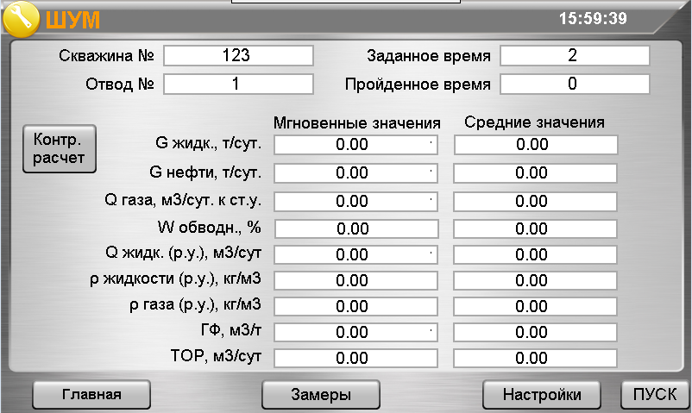

Показывает на какой скважине в данный момент производится замер, общее время замера в минутах и сколько времени замера прошло. В центре экрана показываются мнгновенные значения и средние значения в текущем замере.

Слева расположена кнопка [контр.расчет], при нажатии на которую переходим на экран контрольного расчета.

**5 Настройки**

Для прехода в настройки необходимо нажать на кнопку настройки внизу экрана. При этом если вы не авторизированы отобразится экран ввода пароля, если уже авторизированы то отобразиться меню настроек.

*Примечание: На основном экране(которое отображается при запуске контроллера), при нажатии кнопки настройки всегда будет отображаться экран для ввода пароля, данная реализация сделана для возможности разлогиниться.*

**5.1 Экран ввода пароля**

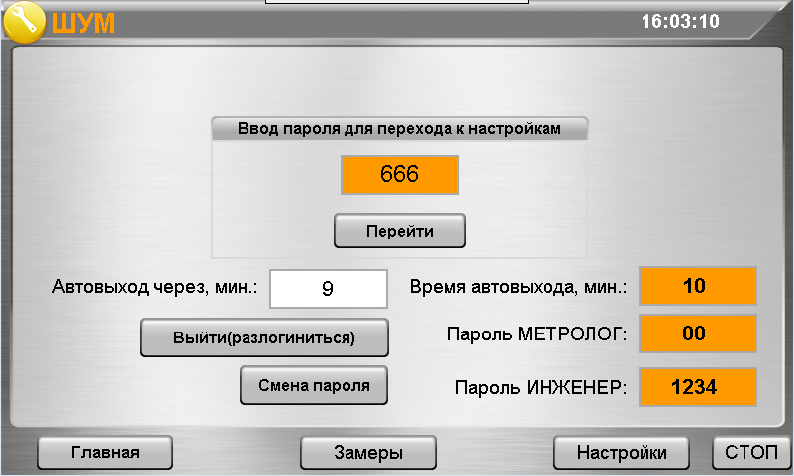

При вводе верного пароля и нажатии кнопки [перейти] будет произведен переход к экрану настроек. Для смены пароля необходимо нажать кнопку смена пароля, при этом появятся поля [Время автовыхода] и [Смена пароля]. В поле автовыход вводится время в течении которого пользователь будет авторизованным.

**5.2 Экран меню настроек**

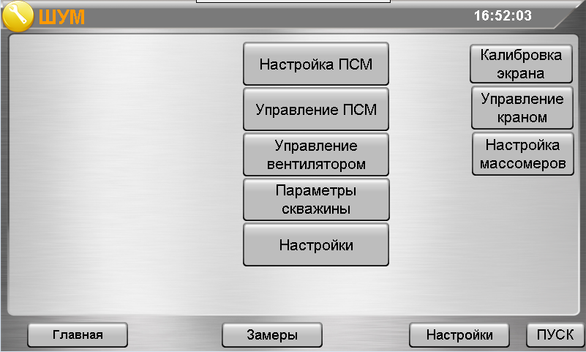

**Настройка ПСМ** : Устанавливается время работы гидропривода, время отхода рейки и количесвто отводов.

**Управление ПСМ:** При нажатии отобразится экран управления ПСМ.

См. описание на странице 6.

**Управление вентилятором:** Управление вентилятором вручную.

**Параметры скважин:** Вводятся параметры жидкости и газа для замеров.

**Настройки:** Выставляются значения срабатывания сигнализаций, допустимые плотности, коррекция времени, установка входных и выходных каналов, и тд.

**Управление краном:** Установка режима работы крана, уставки для открытия и закрытия крана. Ручное управление краном.

**Настройки массомера:** Просмотр основных настройки,коррекция нуля и сброс накопленного расхода.

**5.3 Параметры скважин**

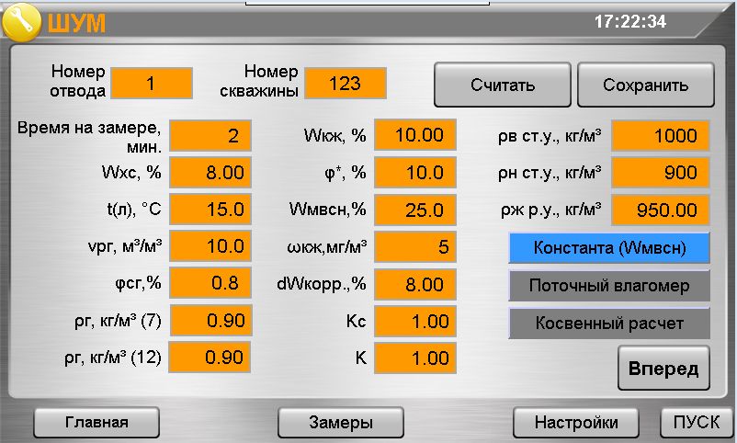

Для считывания/записи параметра скважины необходимо ввести номер отвода и нажать соответствующую кнопку Считать/Сохранить. Параметры вводятся для каждого отвода отдельно.

Значения параметров:

* + Время на замере – сколько времени будет происходить замер в минутах.
  + Wxc, % - процент хлористых солей, обычно от 8 до 25.
  + t(л), °С - температура пластовых ввод при лабораторных условиях, обычно от 10 до 80.
  + vрг, м3/м3 – доля растворенного газа, 0 – 500
  + ϕсг, % - доля свободного газа 0.1 – 10
  + ρг, кг/м3 (7) – плотность газа РУ 0.7 – 1.3
  + ρг, кг/м3 (12) – плотность газа НУ 0.7 – 1.3
  + Wкж, % - доля капельной жидкости
  + ϕ*, % - доля воды в пробе
  + Wмвсн, % - обводненность, до 95
  + ωкж, мг/м3 - Содержание капельной жидкости в единице объема газа, до 5000
  + dWкорр. % - Значение коррекции влагосодержания
  + Kс - коэффициент сжимаемости газа при стандартных условиях, обычно 0.2 – 1.2
  + K - коэффициент сжимаемости газа при рабочих условиях, обычно 0.2 – 1.2
  + ρв ст.у., кг/м3 – плотность воды в лаборатории, в среднем 1000
  + ρн ст.у., кг/м3 – плотность нефти в лаборатории 650 – 1050
  + ρж р.у., кг/м3 плотность жидкости в лаборатории.

Варианты установки используемых влагомеров:

* + Константа(Wмвсн) – значение влагосодержания берет из параметра установки влагосодержания Wмвсн
  + Поточный влагомер – значение влагосодержания берет из влагомера.
  + Косвенный расчет – значения влагосодержания берет из расчета по приходящим данными о замерах.

При нажатии на кнопку [Вперед] отобразится экран установки стабилизации и установки уровней набора и сброса жидкости в емкости. Установки производятся для каждого отвода отдельно, как в параметрах скважины.

**5.4 Настройки параметров**

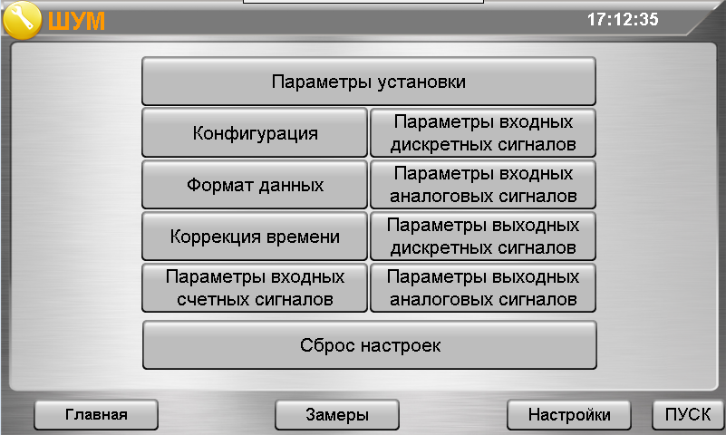

Выставляются значения срабатывания сигнализаций, допустимые плотности, коррекция времени, установка входных и выходных каналов, и тд.

- Формат данных: установка типа используемого формата данных, десятичный или двоично-десятичный.

- Коррекция времени: установка текущего времени и даты.

**5.4.1 Параметры установки.**

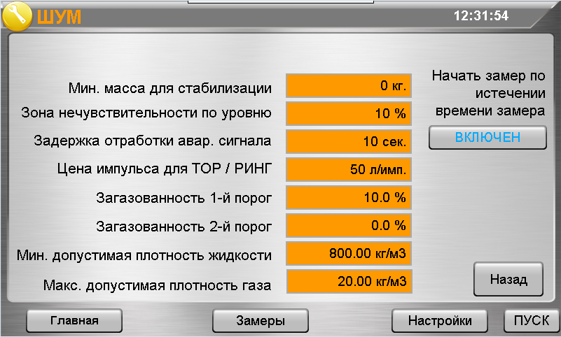

**Мин. Масса для стабилизации:** Минимальная масса жидкости во время стабилизации, при котором начнется замер.

**Задержка отработки авар. сигнала:** задержка на время срабатывания сигнализации при пожаре или загазованности порог 2.

**Цена импульса для ТОР / РИНГ:** установка прохода объема жидкости при на каждый оборот ТОР.

**Загазованность 1-й порог:** Порог срабатывания аварии загазованность порог 1.

**Загазованность 2-й порог:** Порог срабатывания аварии загазованность порог 2.

**Мин. допустимая плотность жидкости:** Порог срабатывания аварии минимальная плотность жидкости.

**Макс. Допустимая плотность газа:** Порог срабатывания аварии максимальная плотность газа.

Кнопка [ВКЛЮЧЕН] установка автоматического запуска нового замера.

**5.4.2 Конфигурация**

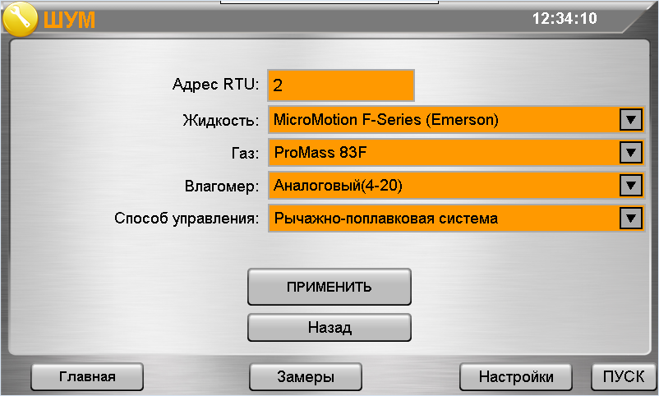

**Адрес RTU:** Адреса контроллера.

**Жидкость:** Тип жидкостного расходомера, который используется в замерной установки.

**Газ:** Тип газового расходомера, который используется в замерной установке.

**Влагомер:** Тип влагомера, который используется в замерной установке.

**Способ управления:** Управление уровнем жидкости в емкости.

**5.4.3 Параметры счетных входных сигналов.**

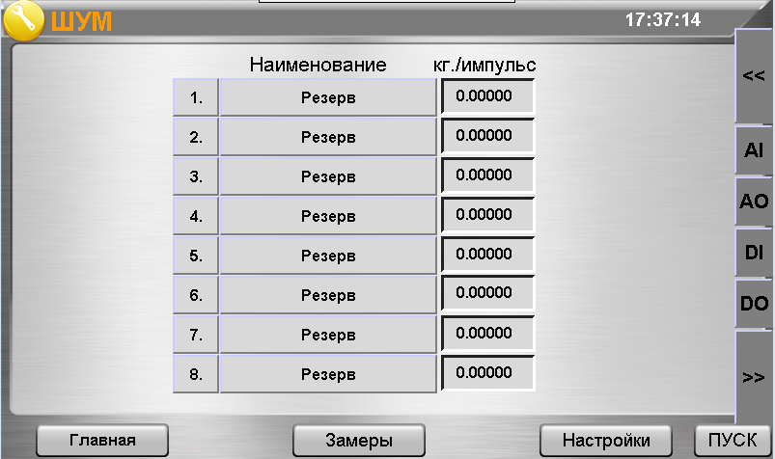

В поле «кг/импульс» отображается значение сигнала, которое установлено в соответствующей строке столбца «Наименования». Выбрать сигнал можно нажатием на соответствующее поле столбца «Наименование».

**5.4.4 Параметры входных дискретных сигналов**

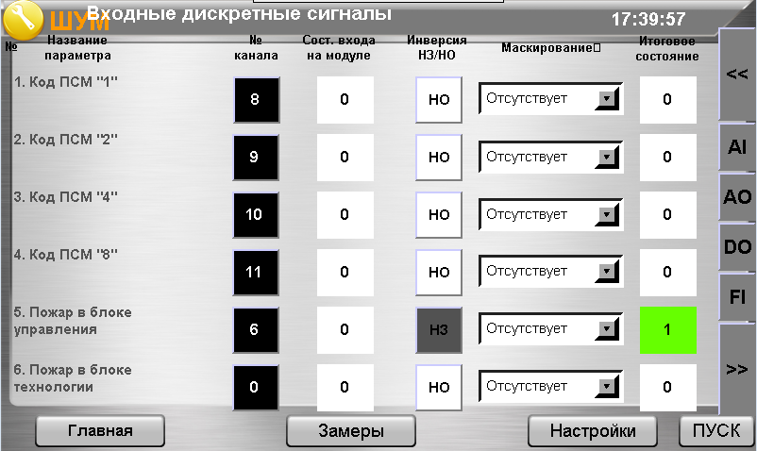

**№ канала:** установка соответствующего номера входа дискретного сигнала(DI).

**Сост. Входа на модуле:** показывает значение приходящего сигнала на модуль соответствующего канала.

**Инверсия H3/H0:** инвертирование входного сигнала

**Маскирование:** Установка на входной сигнал имитационное значение 0/1.

**Итоговое состояние:** Итоговое значение соответствующего сигнала.

Кнопки справа используются для навигации по экрану настроек.

**5.4.5 Параметры входных аналоговых.**



**№ канала:** установка соответствующего номера входа аналогового сигнала(AI).

**Ток, мА:** величина тока входного аналогового сигнала.

**Мин. знач.:** минимальное значение тока входящего аналогового сигнала.

**Макс. знач.:** максимальное значение тока входящего аналогового сигнала.

**Знач.С:** итоговое значение входного аналогового сигнала.

**Имитация знач. парам:** при нажатии на кнопку [включить], значению входного сигнала будет присвоено значение имитационного сигнала, значение которого можно записать над кнопкой.

Две кнопки справа используются для навигации по экрану настроек.

**5.4.6 Параметры выходных дискретных сигналов.**

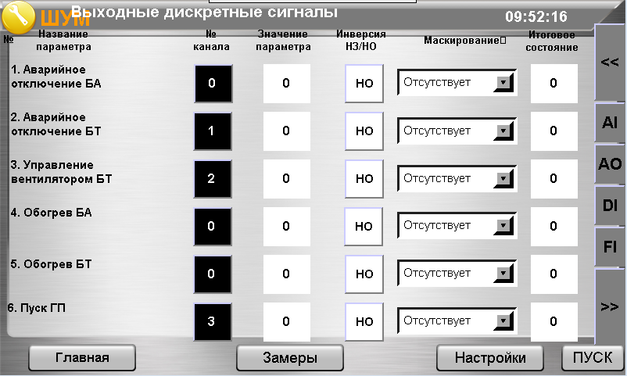

Описание полей аналогичны входным дискретным сигналам. См п. 5.4.4

**5.4.7 Параметры выходных аналоговых сигналов**

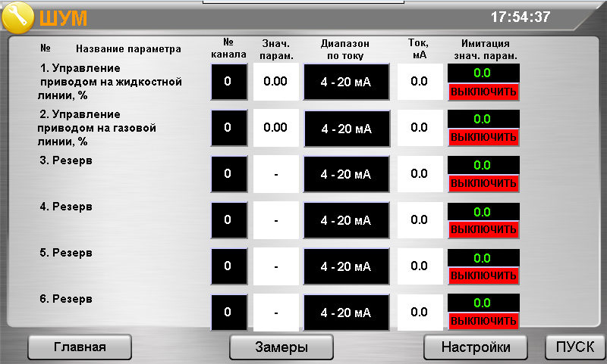

**Знач. парам:** выходное значение сигнала соответствующего выхода.

**Диапазон по току:** установка диапазона величины тока на аналоговом выходе.

**Ток, мА:** величина тока на аналоговом выходе модуля, соответствующая значению параметра.

**Имитация знач. парам:** при нажатии на кнопку [включить], значению выходного сигнала будет присвоено значение имитационного сигнала, значение которого можно записать над кнопкой.

**5.5 Управление краном.**

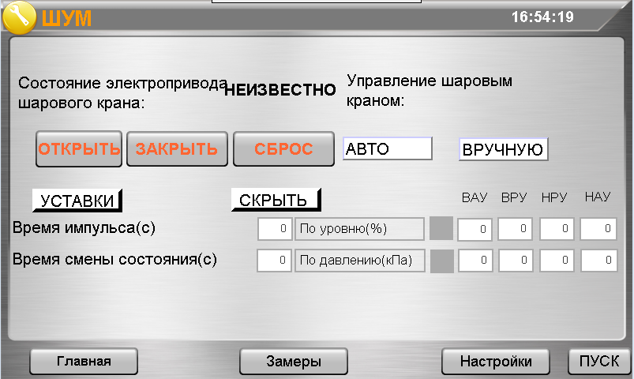

Состояние электропривода шарового крана:

ОТКРЫТО – кран в открытом состоянии.

ЗАКРЫТО – кран в закрытом состоянии.

НЕИЗВЕСТНО – кран находится в состоянии переключения, или кран не перешел в состояние ОТКРЫТО/ЗАКРЫТО.

Кнопки [ОТКРЫТЬ], [ЗАКРЫТЬ], [СБРОС] используются при управлении краном в ручном режиме, для этого надо нажать на кнопку [ВРУЧНУЮ].

Кнопки [АВТО], [ВРУЧНУЮ] используются для переключения управления краном в ручном и автоматическом режиме.

При управлении краном в автоматическом режиме, кран будет открываться и закрываться по установленным параметрам, которые отобразятся при нажатии на кнопку [УСТАВКИ].

УСТАВКИ:

* + Время импульса – длительность импульса, который будет удерживаться на выходе модуля DO.
  + Время смена состояния – указывается время, в течении которого должно быть изменено состояния, если в течении указанного времени состояние не изменилось, то устанавливается ошибка.

«По уровню(%)»: выбор регулирования открытия крана по уровню, устанавливается при нажатии на кнопку после строки «по уровню».

«По давлению(кПа) выбор регулирования открытия крана по давлению, устанавливается при нажатии на кнопку после строки «по давлению».

Поля справа устанавливают уровни для открытия и закрытия крана.

ВАУ – верхний аварийный уровень

ВРУ – верхний рабочий уровень

НРУ – нижний рабочий уровень

НАУ – нижний аварийный уровень.

**Приложение**

Возможные состояния СУ АГЗУ:

1. **«Переключение ПСМ. Работа ГП»**.

Запуском ГП для переключения маски ПСМ можно как с АРМ – диспетчера так и непосредственно с КП кнопкой «**Управление ПСМ**».

1. **«Переключение ПСМ. Пауза на обратный ход»**.
2. **«Переключение ПСМ. Пауза до повторного включения ГП»**.

При отсутствии смены маски ПСМ задача АГЗУ будет пытаться повторить переключение через временной интервал, который прописан в конфигураторе. При превышении количества попыток переключения состояние СУ изменяется на **«СТОП АГЗУ».**

1. **«Ожидание N-го импульса».**

При получении **N-го импульса** запускается отсчет времени замера. Время отсчитывается от первого до последнего импульса, пришедшего за время. Значение этого параметра задается для каждой скважины отдельно в конфигураторе.

1. **«Задержка на время стабилизации»**.

Задержка выполняется для стабилизации параметров скважины перед началом замера. Значение этого параметра задается для каждой скважины отдельно в минутах от времени замера в конфигураторе.

1. **«Замер»**. В этом состояние осуществляется подсчет времени по трем параметрам: по газу, жидкости и нефти.
2. **«Задержка на вмешательство оператора»**. Возникает, если во время замера была последовательная смена кода ПСМ. Выполняется заданная сверху задержка, например, 15мин, прежде чем будет проанализирован текущий отвод и выполнен по нему замер, или будет выполнено дальнейшее переключение ГП.
3. **«СТОП АГЗУ»** возможно по одной из причин:
   * **Сбой при переключении ПСМ.** Возникает, если во время переключения ПСМ все-таки произошло изменение маски, но непоследовательное.
   * **Сбой кодовой маски, задача остановлена**. Возникает, если произошло непоследовательное изменение кода маски ПСМ во время замера.
   * **Некорректное описание ответственных параметров задачи АГЗУ**.
   * **Нет скважины для замера, ожидание корректного описания скважин для замера.** Возникает, если маска разрешения отводов для замера равна нулю, или их все времена замеров равно нулю.

**9.** **«Циклический замер»** Это состояние подразумевает бесконечное количество замеров по текущему отводу без какого-либо переключения ГП с временами, установленными для текущего отвода. Отличие данного режима от нормального – только в отсутствии переключений ГП.

**ЛИСТ РЕГИСТРАЦИИ ИЗМЕНЕНИЙ**

|  |  |  |  |  |  |  |  |  |
| --- | --- | --- | --- | --- | --- | --- | --- | --- |
| Изм | Номера листов (страниц) | | | | Всего листов (страниц) в докум. | Входящий № сопроводи-тельного документа и дата | Подпись | Дата |
| Изменен-  ных | Заменен-  ных | Новых | Аннулиро-ванных |
|  |  |  |  |  |  |  |  |  |
|  |  |  |  |  |  |  |  |  |
|  |  |  |  |  |  |  |  |  |
|  |  |  |  |  |  |  |  |  |
|  |  |  |  |  |  |  |  |  |
|  |  |  |  |  |  |  |  |  |
|  |  |  |  |  |  |  |  |  |
|  |  |  |  |  |  |  |  |  |
|  |  |  |  |  |  |  |  |  |
|  |  |  |  |  |  |  |  |  |
|  |  |  |  |  |  |  |  |  |
|  |  |  |  |  |  |  |  |  |
|  |  |  |  |  |  |  |  |  |
|  |  |  |  |  |  |  |  |  |
|  |  |  |  |  |  |  |  |  |
|  |  |  |  |  |  |  |  |  |
|  |  |  |  |  |  |  |  |  |
|  |  |  |  |  |  |  |  |  |
|  |  |  |  |  |  |  |  |  |